第10回開尚スターカップ
柔道大会 結果一覧

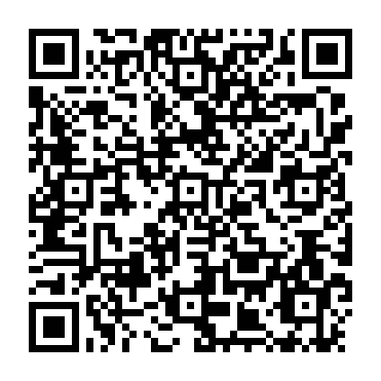

上記QRコードを
読み取ってください。

（Googleスプレッドシート）

